Source Data Mapping Approach to CDMV5.4

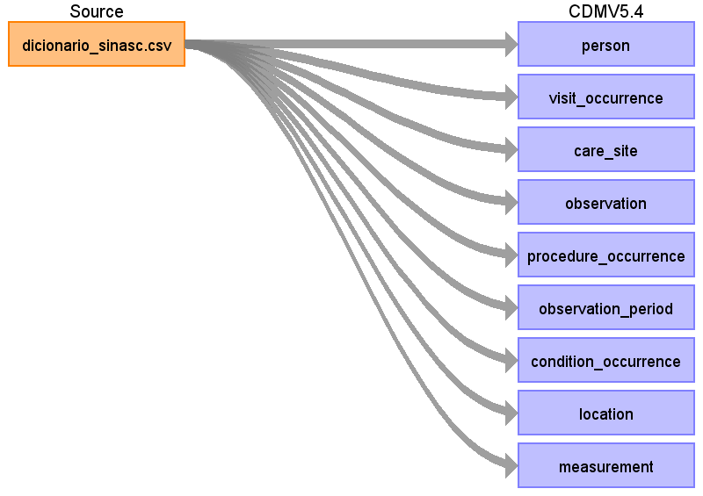

Table name: person

Reading from dicionario_sinasc.csv

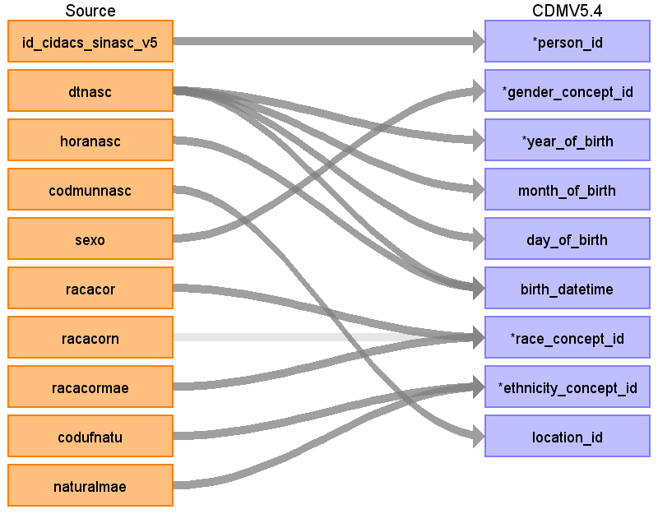

|  |  |  |  |
| --- | --- | --- | --- |
| Destination Field | Source Field | Logic | Comment |
| person_id | id_cidacs_sinasc_v5 |  | PT - Identificador único do CIDACS.  EN - Unique identifier used in CIDACS. |
| gender_concept_id | sexo | PT  Se sexo = 0 então gender_concept_id = 8551  Se sexo = 1 então gender_concept_id = 8507  Se sexo = 2 então gender_concept_id = 8532  Se sexo = 88 então gender_concept_id = 8551  Se sexo = 99 então gender_concept_id = 8551  EN  if sexo = 0 then gender_conceptid = 8551  if sexo = 1 then gender_concept_id = 8507  if sexo = 2 then gender_concept_id = 8532  if sexo = 88 then gender_concept_id = 8551  if sexo = 99 then gender_concept_id = 8551 | PT  Variável 'Sexo' SINASC  0 – Nulo  1 – Masculino  2 – Feminino  88 – ignorado  99 – Inconsistência  EN  variable 'sex' SINASC  0 – Null  1 – Male  2 – Female  88 – ignored  99 – Inconsistence |
| year_of_birth | dtnasc |  | PT  Para a construção deste dado, remover o dia e mês de nascimento da variável dtnasc.  EN  To build this data, is required the remotion of day and month from the variable dtnasc. |
| month_of_birth | dtnasc |  | PT  Para a construção deste dado, remover o dia e ano de nascimento da variável dtnasc.  EN  To build this data, is required the remotion of day and year from the variable dtnasc.  PT  Para a construção deste dado, remover o dia e ano de nascimento da variável dtnasc.  EN  To build this data, is required the remotion of day and year from the variable dtnasc. |
| day_of_birth | dtnasc |  | PT  Para a construção deste dado, remover o mês e ano de nascimento da variável dtnasc.  EN  To build this data, is required the remotion of month and year from the variable dtnasc.  PT  Para a construção deste dado, remover o mês e ano de nascimento da variável dtnasc.  EN  To build this data, is required the remotion of month and year from the variable dtnasc. |
| birth_datetime | dtnasc  horanasc |  | PT  Para construir este dado é necessário concatenar os dados presentes nas variáveis dtnasc e horanasc.  EN  To build this data is required to concatenate the data in the variables dtnasc and horanasc.  PT  Para construir este dado é necessário concatenar os dados presentes nas variáveis dtnasc e horanasc.  EN  To build this data is required to concatenate the data in the variables dtnasc and horanasc.  PT  Para construir este dado é necessário concatenar os dados presentes nas variáveis dtnasc e horanasc.  EN  To build this data is required to concatenate the data in the variables dtnasc and horanasc. |
| race_concept_id | racacor  racacorn  racacormae | PT  Se racacor = 0 então race_concept_id =  Se racacor = 1 então race_concept_id = 8527  Se racacor = 2 então race_concept_id = 38003598  Se racacor = 3 então race_concept_id = 8515  Se racacor = 4 então race_concept_id = 4212311  Se racacor = 5 então race_concept_id = 19387526  Se racacor = 99 então race_concept_id = 4218674  EN  if racacor = 0 then race_concept_id =  if racacor = 1 then race_concept_id = 8527  if racacor = 2 then race_concept_id = 38003598  if racacor = 3 then race_concept_id = 8515  if racacor = 4 then race_concept_id = 4212311  if racacor = 5 then race_concept_id = 19387526  if racacor = 99 then race_concept_id = 4218674  PT  Se racacor = 0 então race_concept_id =  Se racacor = 1 então race_concept_id = 8527  Se racacor = 2 então race_concept_id = 8516  Se racacor = 3 então race_concept_id = 8515  Se racacor = 4 então race_concept_id = 4212311  Se racacor = 5 então race_concept_id =  Se racacor = 99 então race_concept_id =  EN  if racacor = 0 then race_concept_id =  if racacor = 1 then race_concept_id = 8527  if racacor = 2 then race_concept_id = 8516  if racacor = 3 then race_concept_id = 8515  if racacor = 4 then race_concept_id = 4212311  if racacor = 5 then race_concept_id =  if racacor = 99 then race_concept_id =  PT  Se racacor = 0 então race_concept_id =  Se racacor = 1 então race_concept_id = 8527  Se racacor = 2 então race_concept_id = 38003598  Se racacor = 3 então race_concept_id = 8515  Se racacor = 4 então race_concept_id = 4212311  Se racacor = 5 então race_concept_id = 38003572  Se racacor = 99 então race_concept_id =  EN  if racacor = 0 then race_concept_id =  if racacor = 1 then race_concept_id = 8527  if racacor = 2 then race_concept_id = 38003598  if racacor = 3 then race_concept_id = 8515  if racacor = 4 then race_concept_id = 4212311  if racacor = 5 then race_concept_id = 38003572  if racacor = 99 then race_concept_id = | PT  Variável 'racacor'  0 – Nulo  1 – Branca  2 – Preta  3 – Amarela  4 – Parda  5 – Indígena  99 – Inconsistência  EN  Variable 'racacor'  0 – Null  1 – White  2 – Black  3 – Asian  4 – Mixed race  5 – Indigenous  99 – Inconsistence  PT  Variável 'racacorn' SINASC  0 – Nulo  1 – Branca  2 – Preta  3 – Amarela  4 – Parda  5 – Indígena  99 – Inconsistência  EN  Variable 'racacorn' sinasc  0 – Null  1 – White  2 – Black  3 – Asian  4 – Mixed race  5 – Indigenous  99 – Inconsistence  0 and 99 = latin american ?  0 – Null  1 – White  2 – Black  3 – Asian  4 – Mixed race  5 – Indigenous  99 – Inconsistence |
| ethnicity_concept_id | codufnatu  naturalmae | Se codufnatu variar de 11 a 53, então ethnicity_concept_id = 38003563  Se codufnatu não variar de 11 a 53, seguir para naturalmae, se naturalmae != |  |
| location_id | codmunnasc |  | PT  Variável codmunnasc  Identificador único de municípios brasileiros.  EN  Variable codmunnasc  Unique identifier for brazilian municipalities. |
| provider_id |  |  |  |
| care_site_id |  |  |  |
| person_source_value |  |  |  |
| gender_source_value |  |  |  |
| gender_source_concept_id |  |  |  |
| race_source_value |  |  |  |
| race_source_concept_id |  |  |  |
| ethnicity_source_value |  |  |  |
| ethnicity_source_concept_id |  |  |  |

Table name: visit_occurrence

Reading from dicionario_sinasc.csv

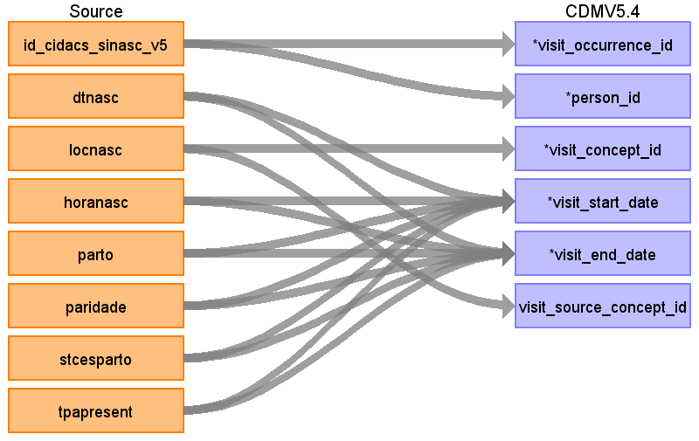

|  |  |  |  |
| --- | --- | --- | --- |
| Destination Field | Source Field | Logic | Comment |
| visit_occurrence_id | id_cidacs_sinasc_v5 |  | Criar um ID sequencial baseado e ordenado pelo id_cidacs_sinasc_v5. |
| person_id | id_cidacs_sinasc_v5 | see PERSON Table |  |
| visit_concept_id | locnasc | Local de ocorrência do nascimento, conforme a tabela:  se locnasc = 88 (ignorado) então visit_concept_id = 32209  se locanasc = 0 (nulo) então visit_concept_id = 32209  se locnasc = 1 (Hospital/maternidade) então visit_concept_id = 8650  se locnasc = 2 (Outro Estab. Saúde)  se locnasc = 3 (Domicílio) então visit_concept_id =581476  se locnasc = 4 (Outros)  se locnasc = 5 (aldeia indígena)  se locnasc = 99 (inconsistência) então visit_concept_id = 32209 | A categoria locnasc = 5 (aldeia indígena) foi adicionada em 2019 |
| visit_type_concept_id |  |  | 32809 Case Report Form ?  32879 Registry ?  Aplicar o valor ? a toda as ocorrências. |
| visit_start_date | dtnasc  horanasc  parto  paridade  stcesparto  tpapresent | Atribuir a data de nascimento 'dtnasc' como visit_start_date  se parto == 1 (vaginal) e paridade == 1 (Nulípara) e horanasc < 13:00 então visit_start_date = dtnasc - 1 (dia).  se parto == 1 (vaginal) e paridade ==2 (Multípara) e horanasc < 08:30 então visit_start_date = dtnasc - 1 (dia).  else if  parto == 1 (vaginal) e paridade == 1 (Nulípara) e horanasc >= 13:00 então visit_start_date = dtnasc (dia).    parto == 1 (vaginal) e paridade == 2 (Multípara) e horanasc >= 08:30 então visit_start_date = dtnasc (dia).  else if  parto == 2 (cesário) e stcesparto == 1 (agendado) então visit_start_date = dtnasc.  parto == 2 (cesário) e stcesparto == 2 (não agendado) e horanasc <18:00 então visit_start_date = dtnasc -1 (dia).  parto == 2 (cesário) e stcesparto == 2 (não agendado) e horanasc >=18:00 então visit_start_date = dtnasc (dia). | In a 1st pregnancy, the time from the start of established labour to being fully dilated is usually 8 to 18 hours. It's often quicker (around 5 to 12 hours), in a 2nd or 3rd pregnancy.  source : https://www.nhs.uk/pregnancy/labour-and-birth/what-happens/the-stages-of-labour-and-birth/  stcesparto : 1 (cesário agendada / ocorreu antes do trabalho de parto iniciar), 2 (não agendada / ocorreu após o trabalho de parto iniciar.)  Com informações do SIH, a princípio, conseguiríamos ver as datas de entrada e saída.  Estratégia alternativa caso queiramos utilizar a informação. |
| visit_start_datetime |  |  |  |
| visit_end_date | dtnasc  parto  horanasc  paridade  stcesparto  tpapresent | Atribuir a data de nascimento 'dtnasc' + 2 dias como visit_end_date |  |
| visit_end_datetime |  |  |  |
| provider_id |  |  |  |
| care_site_id |  |  |  |
| visit_source_value |  |  |  |
| visit_source_concept_id | locnasc | Armazenar o valor da coluna locnasc |  |
| admitted_from_concept_id |  |  |  |
| admitted_from_source_value |  |  |  |
| discharged_to_concept_id |  |  |  |
| discharged_to_source_value |  |  |  |
| preceding_visit_occurrence_id |  |  |  |

Table name: care_site

Reading from dicionario_sinasc.csv

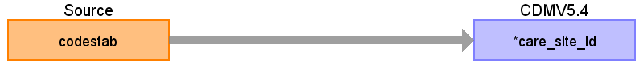

|  |  |  |  |
| --- | --- | --- | --- |
| Destination Field | Source Field | Logic | Comment |
| care_site_id | codestab |  | equivale ao cnes |
| care_site_name |  |  |  |
| place_of_service_concept_id |  |  |  |
| location_id |  |  |  |
| care_site_source_value |  |  |  |
| place_of_service_source_value |  |  |  |

Table name: observation

Reading from dicionario_sinasc.csv

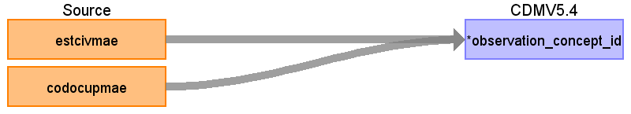

|  |  |  |  |
| --- | --- | --- | --- |
| Destination Field | Source Field | Logic | Comment |
| observation_id |  |  |  |
| person_id |  |  |  |
| observation_concept_id | estcivmae  codocupmae |  |  |
| observation_date |  |  |  |
| observation_datetime |  |  |  |
| observation_type_concept_id |  |  |  |
| value_as_number |  |  |  |
| value_as_string |  |  |  |
| value_as_concept_id |  |  |  |
| qualifier_concept_id |  |  |  |
| unit_concept_id |  |  |  |
| provider_id |  |  |  |
| visit_occurrence_id |  |  |  |
| visit_detail_id |  |  |  |
| observation_source_value |  |  |  |
| observation_source_concept_id |  |  |  |
| unit_source_value |  |  |  |
| qualifier_source_value |  |  |  |
| value_source_value |  |  |  |
| observation_event_id |  |  |  |
| obs_event_field_concept_id |  |  |  |

Table name: procedure_occurrence

Reading from dicionario_sinasc.csv

Generated

|  |  |  |  |
| --- | --- | --- | --- |
| Destination Field | Source Field | Logic | Comment |
| procedure_occurrence_id |  |  |  |
| person_id |  |  |  |
| procedure_concept_id |  |  |  |
| procedure_date |  |  |  |
| procedure_datetime |  |  |  |
| procedure_end_date |  |  |  |
| procedure_end_datetime |  |  |  |
| procedure_type_concept_id |  |  |  |
| modifier_concept_id |  |  |  |
| quantity |  |  |  |
| provider_id |  |  |  |
| visit_occurrence_id |  |  |  |
| visit_detail_id |  |  |  |
| procedure_source_value |  |  |  |
| procedure_source_concept_id |  |  |  |
| modifier_source_value |  |  |  |

Table name: observation_period

Reading from dicionario_sinasc.csv

Generated

|  |  |  |  |
| --- | --- | --- | --- |
| Destination Field | Source Field | Logic | Comment |
| observation_period_id |  |  |  |
| person_id |  |  |  |
| observation_period_start_date |  |  |  |
| observation_period_end_date |  |  |  |
| period_type_concept_id |  |  |  |

Table name: condition_occurrence

Reading from dicionario_sinasc.csv

Generated

|  |  |  |  |
| --- | --- | --- | --- |
| Destination Field | Source Field | Logic | Comment |
| condition_occurrence_id |  |  |  |
| person_id |  |  |  |
| condition_concept_id |  |  |  |
| condition_start_date |  |  |  |
| condition_start_datetime |  |  |  |
| condition_end_date |  |  |  |
| condition_end_datetime |  |  |  |
| condition_type_concept_id |  |  |  |
| condition_status_concept_id |  |  |  |
| stop_reason |  |  |  |
| provider_id |  |  |  |
| visit_occurrence_id |  |  |  |
| visit_detail_id |  |  |  |
| condition_source_value |  |  |  |
| condition_source_concept_id |  |  |  |
| condition_status_source_value |  |  |  |

Table name: location

Reading from dicionario_sinasc.csv

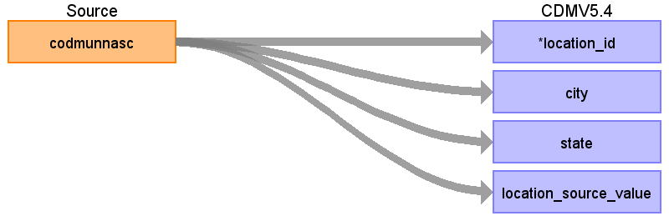

|  |  |  |  |
| --- | --- | --- | --- |
| Destination Field | Source Field | Logic | Comment |
| location_id | codmunnasc |  | PT  Identificador único de municípios brasileiros.  EN  Unique identifier for brazilian municipalities. |
| address_1 |  |  |  |
| address_2 |  |  |  |
| city | codmunnasc |  | PT  Identificador único de municípios brasileiros.  EN  Unique identifier for brazilian municipalities. |
| state | codmunnasc | Extract two first digits from the variable 'codmunnasc'. | PT  Identificador único de municípios brasileiros. Neste caso os dois primeiros dígitos corresponderão ao estado ou unidade da federação.  EN  Unique identifier for brazilian municipalities. In this case the two first digits correponds to the state. |
| zip |  |  |  |
| county |  |  |  |
| location_source_value | codmunnasc | Armazenar o valor do campo codmunnasc. |  |
| country_concept_id |  |  |  |
| country_source_value |  |  |  |
| latitude |  |  |  |
| longitude |  |  |  |

Table name: measurement

Reading from dicionario_sinasc.csv

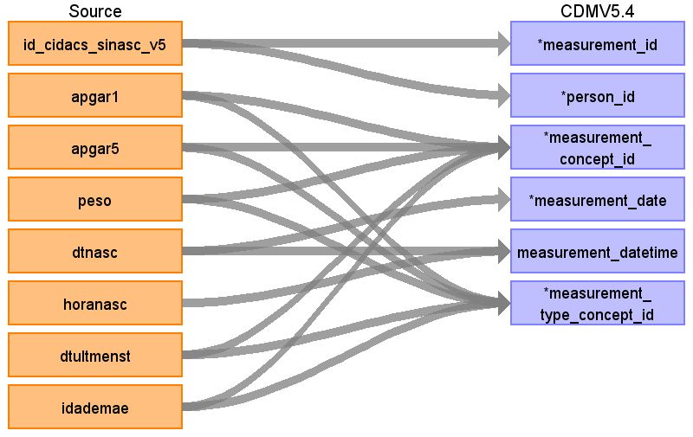

|  |  |  |  |
| --- | --- | --- | --- |
| Destination Field | Source Field | Logic | Comment |
| measurement_id | id_cidacs_sinasc_v5 | Criar chave única para measurement_id baseada na variável id_cidacs_sinasc_v5.  To create an unique key for measurement_id based on the variable id_cidacs_sinasc_v5. |  |
| person_id | id_cidacs_sinasc_v5 |  | Identificador único do CIDACS.  CIDACS Unique ID. |
| measurement_concept_id | apgar1  apgar5  peso  dtultmenst  idademae | standard_omop_concept_id = 4183596  omop_concept_id = 4088036  measurement_concept_id = 4264825  standard_omop_concept_name = 'Birth weight'  standard_omop_concept_id = 4088445  vocabulary_id = LOINC  standard_concept_id = 36203531 |  |
| measurement_date | dtnasc | formato dd/mm/yyyy  format dd/mm/yyyy |  |
| measurement_datetime | dtnasc  horanasc |  | PT  Necessário combinar as variáveis dtnasc e horanasc para criar a measurement_datetime.  EN  Need to combine variables dtnasc and horanasc to create measurement_datetime.  PT  Necessário combinar as variáveis dtnasc e horanasc para criar a measurement_datetime.  EN  Need to combine variables dtnasc and horanasc to create measurement_datetime. |
| measurement_time |  |  |  |
| measurement_type_concept_id | apgar1  apgar5  peso  dtultmenst  idademae | measurement_type_concept_id = 32817  measurement_type_concept_id = 32817  measurement_type_concept_id = 32817  measurement_type_concept_id = 32817  measurement_type_concept_id = 32817 |  |
| operator_concept_id |  |  |  |
| value_as_number |  |  |  |
| value_as_concept_id |  |  |  |
| unit_concept_id |  |  |  |
| range_low |  |  |  |
| range_high |  |  |  |
| provider_id |  |  |  |
| visit_occurrence_id |  |  | Criar um ID sequencial baseado e ordenado pelo id_cidacs_sinasc_v5.  Fazer a ligação da tabela id_cidasc_sinasc_v5. |
| visit_detail_id |  |  |  |
| measurement_source_value |  |  |  |
| measurement_source_concept_id |  |  |  |
| unit_source_value |  |  |  |
| unit_source_concept_id |  |  |  |
| value_source_value |  |  |  |
| measurement_event_id |  |  |  |
| meas_event_field_concept_id |  |  |  |

Table name: provider

Table name: death

Table name: visit_detail

Table name: drug_exposure

Table name: device_exposure

Table name: note

Table name: note_nlp

Table name: specimen

Table name: fact_relationship

Table name: payer_plan_period

Table name: cost

Table name: drug_era

Table name: dose_era

Table name: condition_era

Table name: episode

Table name: episode_event

Table name: metadata

Table name: cdm_source

Table name: cohort

Table name: cohort_definition

Appendix: source tables

Table: dicionario_sinasc.csv

|  |  |  |  |
| --- | --- | --- | --- |
| Field | Type | Most freq. value | Comment |
| id_cidacs_sinasc_v5 | EMPTY |  |  |
| estcivmae | EMPTY |  |  |
| codestab | EMPTY |  |  |
| apgar1 | EMPTY |  |  |
| apgar5 | EMPTY |  |  |
| peso | EMPTY |  |  |
| dtnasc | EMPTY |  |  |
| locnasc | EMPTY |  |  |
| horanasc | EMPTY |  |  |
| parto | EMPTY |  |  |
| paridade | EMPTY |  |  |
| stcesparto | EMPTY |  |  |
| tpapresent | EMPTY |  |  |
| sttrabpart | EMPTY |  |  |
| dtultmenst | EMPTY |  |  |
| idademae | EMPTY |  |  |
| idadepai | EMPTY |  |  |
| codmunnasc | EMPTY |  |  |
| sexo | EMPTY |  |  |
| numerodn | EMPTY |  |  |
| racacor | EMPTY |  |  |
| racacorn | EMPTY |  |  |
| racacormae | EMPTY |  |  |
| codufnatu | EMPTY |  |  |
| naturalmae | EMPTY |  |  |
| numerodv | EMPTY |  |  |
| origem | EMPTY |  |  |
| prefixodn | EMPTY |  |  |
| codinst | EMPTY |  |  |
| codcart | EMPTY |  |  |
| codmuncart | EMPTY |  |  |
| numregcart | EMPTY |  |  |
| dtregcart | EMPTY |  |  |
| endnasc | EMPTY |  |  |
| bainasc | EMPTY |  |  |
| codbainasc | EMPTY |  |  |
| codendnasc | EMPTY |  |  |
| complnasc | EMPTY |  |  |
| numendnasc | EMPTY |  |  |
| cepnasc | EMPTY |  |  |
| nomemae | EMPTY |  |  |
| numsusmae | EMPTY |  |  |
| nomernasc | EMPTY |  |  |
| escmae | EMPTY |  |  |
| codocupmae | EMPTY |  |  |
| qtdfilvivo | EMPTY |  |  |
| qtdfilmort | EMPTY |  |  |
| codmunres | EMPTY |  |  |
| baires | EMPTY |  |  |
| codbaires | EMPTY |  |  |
| endres | EMPTY |  |  |
| codendres | EMPTY |  |  |
| complres | EMPTY |  |  |
| numres | EMPTY |  |  |
| cepres | EMPTY |  |  |
| codpaisres | EMPTY |  |  |
| gestacao | EMPTY |  |  |
| gravidez | EMPTY |  |  |
| consultas | EMPTY |  |  |
| idanomal | EMPTY |  |  |
| codanomal | EMPTY |  |  |
| codmunnatu | EMPTY |  |  |
| escmae2010 | EMPTY |  | aguardando definição sobre a variável de escolaridade da mãe. |
| seriescmae | EMPTY |  |  |
| escmaeagr1 | EMPTY |  |  |
| dtnascmae | EMPTY |  |  |
| qtdgestant | EMPTY |  |  |
| qtdpartnor | EMPTY |  |  |
| qtdpartces | EMPTY |  |  |
| semagestac | EMPTY |  |  |
| tpmetestim | EMPTY |  |  |
| consprenat | EMPTY |  |  |
| mesprenat | EMPTY |  |  |
| tprobson | EMPTY |  |  |
| kotelchuck | EMPTY |  |  |
| oport_dn | EMPTY |  |  |
| difdata | EMPTY |  |  |
| versaosist | EMPTY |  |  |
| stdnnova | EMPTY |  |  |
| tpnascassi | EMPTY |  |  |
| numerolote | EMPTY |  |  |
| racacorn.1 | EMPTY |  |  |
| dtcadastro | EMPTY |  |  |
| dtrecebim | EMPTY |  |  |
| stdnepidem | EMPTY |  |  |
| dtrecoriga | EMPTY |  |  |
| dtrecorig_original | EMPTY |  |  |
| escmaeagr2 | EMPTY |  |  |
| recuperados | EMPTY |  |  |
| regiao | EMPTY |  |  |
| ano_base | EMPTY |  |  |
| codestocor | EMPTY |  |  |